上下线功能配置安装文档

I文档概况
①安装准备工作
②安装具体步骤
③出现问题的解决方案
④安装建议与回退方案

II安装准备工作
- 在路由器上安装新插件

需要的安装包：suntangbutler_1_ralink_9.0.4.tgz

- 创建数据库

需要的sql文件：st_onoffline.sql和yunying_st_onoffline.sql

- 认证服务器的安装配置

需要的程序：stdog_server.py

- 运营平台的安装配置

需要的安装包：onooffline.tgz

- 公安端的安装配置

需要的程序：end2.py

- 增加定时任务

III安装具体步骤

安装插件
1、备份好之前的插件
2、使用安装包：suntangbutler_1_ralink_9.0.4.tgz
把新插件上传到极路由上，安装，定好版本号，写好备注信息

创建数据库

公安端数据库表导入
①切换到gpadmin用户下，
②把st_onoffline.sql上传到root目录下
③执行psql police_center_src_db –f /root/st_onoffline.sql

运营端数据库表导入
①把yunying_st_onoffline.sql上传到root目录下
②执行mysql -uroot -proot123 -D wifi_operation</root/yunying_st_onoffline.sql

认证服务器的安装配置
- 进入根目录，把stdog_server.py进行备份
mv stdog_server.py stdog_server.py.bak0819
- 把新的stdog_server.py程序上传到根目录
- 查看当前stdog_server.py进程，若存在则kill掉
- 执行nohup python3 stdog_server.py &

运营平台的安装配置
①配置数据库
- 登录数据库mysql -uroot -p 输入密码：root123
- 输入命令show variables like '%secure%'; 查看priv的值是否为NULL
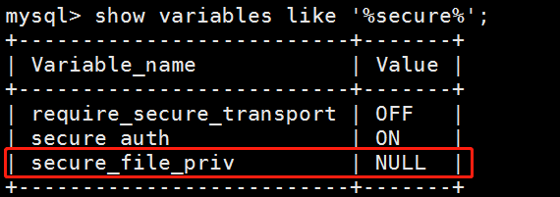
- 如果是NULL，需要
vim /etc/my.cnf
如果查看了mysql.cnf中没有对这个参数进行设定，就说明这个参数默认便是null
所以再mysql.cnf中的[mysqld]加入secure_file_priv =
4.再重启mysql服务 /etc/init.d/mysql restart
5.然后再查一下此时参数的值,为此状态则正常

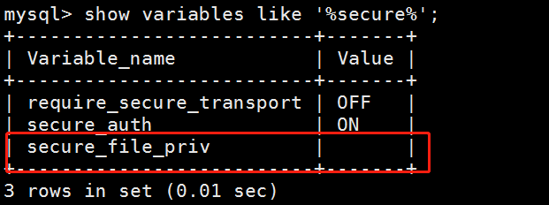

②配置两台服务器（公安端和运营端）的密钥互信
（做运营端到公安端的互信，此时需要公安端和运营端都是公网ip，做互信之前可以在运营端ping公安端的ip，若能ping通则可以做互信操作）
若运营端ip是192.168.199.187
公安端ip是211.68.46.31
- 进入运营端的root目录下
- 输入ssh-keygen -t rsa #下面一直按回车就好
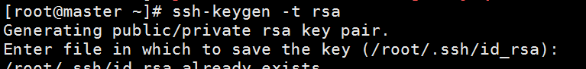
- 输入ssh-copy-id -i .ssh/id_rsa.pub -p 2223 root@211.68.46.31
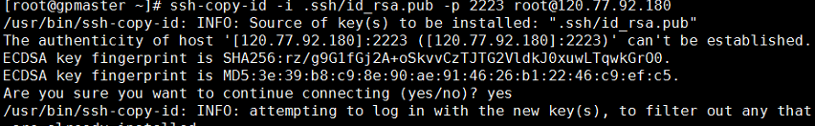
- 直接ssh -p '2223' 'root@211.68.46.31'，若不需要密码登录，则配置成功。
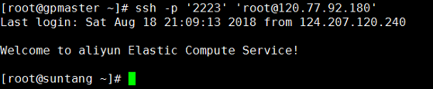
- exit退出
③配置程序
- 把onoffline.tgz压缩包上传到运营端的home路径下，并解压
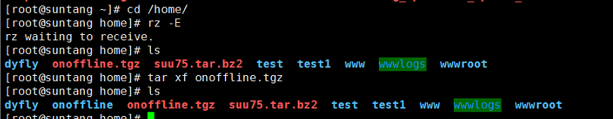
- cd onoffline目录下
i)首次安装确认count.txt的值为0
cat count.txt
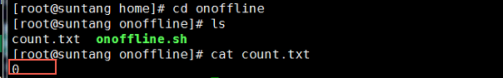
ii)vim onoffline.sh，把里面的相应数据修改。修改完成后，wq保存
需要查找mysqldump在什么位置
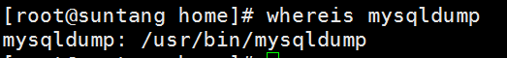
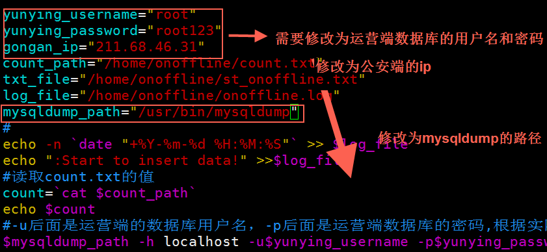
iii）给onoffline文件夹改为mysql权限
chown -R mysql:mysql /home/onoffline
ll查看
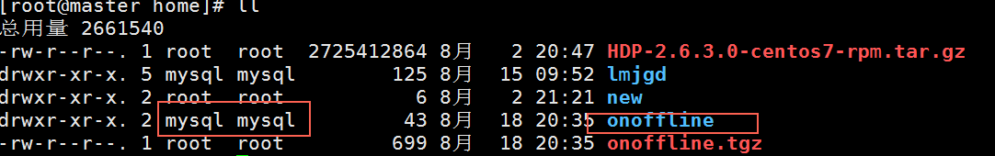

公安端的安装配置
①配置程序环境
- 需要安装psycopg2库，安装方法如下：
pip2.7 install psycopg2
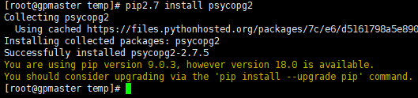
②配置程序
- 拷贝end2.py文件到/home/gpadmin/data_dump下
- 执行命令chown –R gpadmin:gpadmin /home/gpadmin/data_dump

增加定时任务
1、运营端：
增加定时任务，
输入crontab -e进行插入编辑
*/10 * * * * /bin/sh /home/onoffline/onoffline.sh（正式平台若数据量大，建议10改为20）
输入crontab -l查看是否添加成功
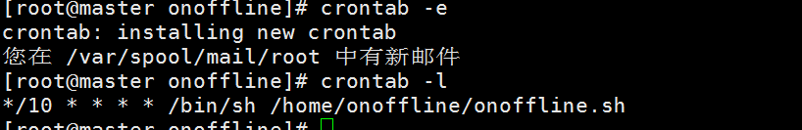
2、公安端
添加定时任务crontab –e
*/5 * * * * /usr/bin/python2.7 /home/gpadmin/data_dump/end2.py（正式平台若数据量大，建议5改为15）
:wq #保存退出
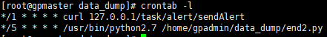

IV出现问题的解决方案

①因程序运行路径不对，导致安装不成功
- 公安端导入数据库时需要切换到gpadmin用户下，否则导入不成功。
- 运营端onoffline.tgz压缩包需要解压到运营端的home路径下
- 公安端end2.py文件需要拷贝到/home/gpadmin/data_dump路径下

②因环境配置问题，导致程序运行出错
- 确认从运营端是否可以无密码登录到公安端上，在运营端输入
ssh -p 公安端端口号 root@公安端ip
- 查看/home/onoffline/onoffline.log文件，确认onoffline.sh是否执行
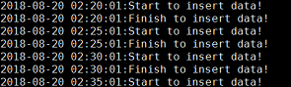
- 查看/home/onoffline/st_onoffline.txt文件是否存在，若不存在，则onoffline.sh未执行成功，需要查看数据库配置是否搭建好，定时任务是否开启,count.txt是否有值
- 查看/home/gpadmin/data_dum/目录下是否有st_onoffline.txt文件，若没有，则end2.py运行失败，可能原因是运营端无法无密连接到公安端。
- 公安端 可能存在部分机器python路径安装及配置问题，遇到该类情况根据实际进行修改pip及python2.7的路径。

③数据未上传到数据库
- 检查路由器后台stdog进程是否开启，若开启了
执行/etc/init.d/stdog stop停止stdog
在执行stdog
查看后台是否有发出去的数据，若没有，则替换插件，插件安装包有问题。
- 查看运营端数据库st_onoffline.sql里面是否有上下线数据，若没有，则考虑运营端的
Stdog_server.py程序开启，运营端输入ps aux|grep stdog_server.py查看开启进程。
- 查看运营端/home/onoffline/st_onoffline.txt文件是否存在。
- 查看公安端/home/gpadmin/data_dum/目录下是否有st_onoffline.txt文件。
- 查看运营端和公安端的定时任务有没有开启。

V安装建议与回退方案

①安装建议

在正式平台搭建之前，需要在测试平台完全测试好，再进行正式平台的搭建。

正式平台搭建时，需要选择数据量稍微较少的区域作为试点，先进行搭建，若该段时间内，系统正常运营，则再考虑全区域搭建。

②回退方案

替换插件，把路由器插件替换到上一版本。

把运营端备份好的stdog_server.py程序替换回去。

注释掉公安端和运营端的定时任务。

